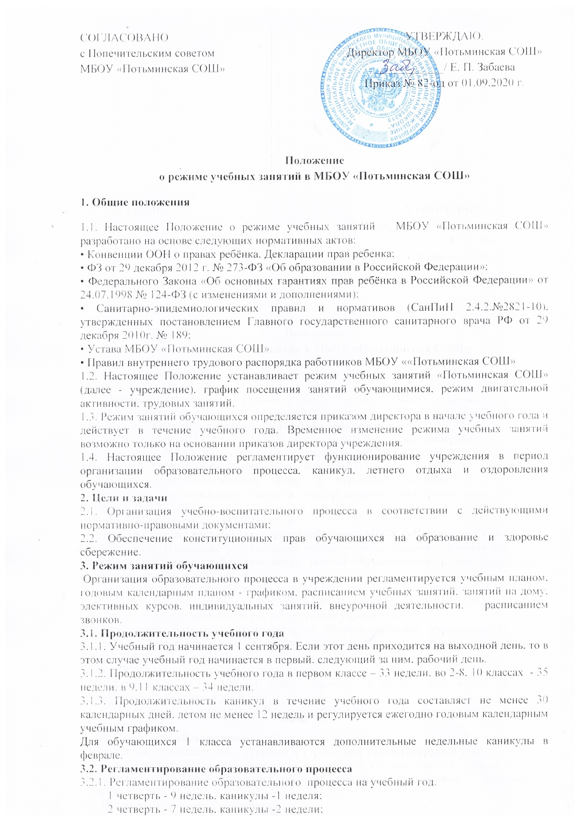

СОГЛАСОВАНО с Попечительским советом МБОУ «Потьминская СОШ» | УТВЕРЖДАЮ. Директор МБОУ «Потьминская СОШ» ____________/ Е. П. Забаева Приказ № 82-од от 01.09.2020 г.

Положение о режиме учебных занятий в МБОУ «Потьминская СОШ»
1. Общие положения
1.1. Настоящее Положение о режиме учебных занятий МБОУ «Потьминская СОШ» разработано на основе следующих нормативных актов:
• Конвенции ООН о правах ребёнка, Декларации прав ребенка;
• ФЗ от 29 декабря 2012 г. № 273-ФЗ «Об образовании в Российской Федерации»;
• Федерального Закона «Об основных гарантиях прав ребёнка в Российской Федерации» от 24.07.1998 № 124-ФЗ (с изменениями и дополнениями);
• Санитарно-эпидемиологических правил и нормативов (СанПиН 2.4.2.№2821-10), утвержденных постановлением Главного государственного санитарного врача РФ от 29 декабря 2010г. № 189;
• Устава МБОУ «Потьминская СОШ»
• Правил внутреннего трудового распорядка работников МБОУ ««Потьминская СОШ»
1.2. Настоящее Положение устанавливает режим учебных занятий «Потьминская СОШ» (далее - учреждение), график посещения занятий обучающимися, режим двигательной активности, трудовых занятий.
1.3. Режим занятий обучающихся определяется приказом директора в начале учебного года и действует в течение учебного года. Временное изменение режима учебных занятий возможно только на основании приказов директора учреждения.
1.4. Настоящее Положение регламентирует функционирование учреждения в период организации образовательного процесса, каникул, летнего отдыха и оздоровления обучающихся.
2. Цели и задачи
2.1. Организация учебно-воспитательного процесса в соответствии с действующими нормативно-правовыми документами;
2.2. Обеспечение конституционных прав обучающихся на образование и здоровье сбережение.
3. Режим занятий обучающихся
Организация образовательного процесса в учреждении регламентируется учебным планом, годовым календарным планом - графиком, расписанием учебных занятий, занятий на дому, элективных курсов, индивидуальных занятий, внеурочной деятельности, расписанием звонков.
3.1. Продолжительность учебного года
3.1.1. Учебный год начинается 1 сентября. Если этот день приходится на выходной день, то в этом случае учебный год начинается в первый, следующий за ним, рабочий день.
3.1.2. Продолжительность учебного года в первом классе – 33 недели, во 2-8, 10 классах - 35 недели, в 9,11 классах – 34 недели.
3.1.3. Продолжительность каникул в течение учебного года составляет не менее 30 календарных дней, летом не менее 12 недель и регулируется ежегодно годовым календарным учебным графиком.
Для обучающихся 1 класса устанавливаются дополнительные недельные каникулы в феврале.
3.2. Регламентирование образовательного процесса
3.2.1. Регламентирование образовательного процесса на учебный год.
1 четверть - 9 недель, каникулы -1 неделя;
2 четверть - 7 недель, каникулы -2 недели;
3 четверть - 10 недель, каникулы -1 неделя;
4 четверть 8 недель, летние каникулы - 3 месяца.
Для обучающихся в 1-ом классе устанавливаются дополнительные
недельные каникулы в феврале.
3 2.2. Календарный график на каждый учебный год утверждается приказом директора Школы.
3.2.3. В 9-х и 11-х классах продолжительность 4 четверти и летних каникул определяется с учётом прохождения обучающимися итоговой аттестации.
3.2.4. Учебные занятия начинаются в 8 часов 30 минут.
3.2.5. Для всех классов устанавливается 5- дневная учебная неделя.
3.2.6. Расписание учебных занятий составляется в строгом соответствии с требованиями «Санитарно-эпидемиологических правил и нормативов СанПиН 2.4.2.2821-10», утвержденных Постановлением главного государственного санитарного врача РФ от 29 декабря 2010 г. № 189.
3.2.7. Продолжительность урока во 2–11-х классах составляет 45 минут.
3.2.8. Для обучающихся 1-х классов устанавливается следующий ежедневный режим занятий:
- в сентябре и октябре — по 3 урока продолжительностью 35 минут;
- в ноябре и декабре — по 4 урока продолжительностью 35 минут;
- с января по май — по 4 урока продолжительностью 45 минут.
В середине учебного дня (после второго урока) проводится динамическая пауза продолжительностью 40 минут.
3.2.9. Продолжительность перемен между уроками составляет 10 минут.
3.2.10. Обучающиеся должны приходить в Школу не позднее 8 часов 20 минут. Опоздание на уроки недопустимо.
3.2.11. Индивидуальные занятия, внеурочная деятельность, кружковая работа планируются на дни с наименьшим количеством обязательных уроков.
3.2.12. Между началом занятий дополнительного образования (кружки, секции) и последним уроком рекомендуется устраивать перерыв продолжительностью не менее 45 минут. Допускается реализация программ внеурочной деятельности в разновозрастных группах.
3.2.13. В течение учебного дня не следует проводить более 2 контрольных работ. Контрольные работы рекомендуется проводить на 2–4-м уроках.
3.2.14. Объем домашних заданий (по всем предметам) должен быть таким, чтобы затраты времени на его выполнение не превышали (в астрономических часах):
• во 2–3 классах — 1,5 ч.,
• в 4–5 классах — 2 ч.,
• в 6–8 классах — 2,5 ч.,
• в 9–11 классах — до 3,5 ч.
3.2.15. Перед началом каждого урока подается звонок. Дежурные учителя во время перемен дежурят по этажам, обеспечивают дисциплину обучающихся, а также несут ответственность за поведение обучающихся на переменах.
3.2.16. В учреждении с целью профилактики утомления, нарушения осанки, зрения обучающихся должны проводиться на уроках физкультурные минутки и гимнастика для глаз.
3.2.17. Учителям категорически запрещается впускать в класс посторонних лиц без предварительного разрешения директора, а в случае его отсутствия - дежурного администратора.
3.2.18. Ответственному за пропускной режим – техническому работнику - категорически запрещается впускать в здание посторонних (иных) лиц без предварительного разрешения директора учреждения. К иным лицам относятся: представители общественности, представители администрации поселения, другие лица, не являющиеся участниками образовательного процесса. Въезд на территорию учреждения во время образовательного процесса должен быть закрыт.
3.2.19. Учителям не разрешается принимать задолженности у обучающихся в то время, когда у них по расписанию имеются другие уроки.
3.2.20. Учителям категорически запрещается вести прием родителей во время уроков. Встречи учителей и родителей обучающихся осуществляются на переменах или вне уроков по предварительной договоренности.
3.2.21. Категорически запрещается отпускать обучающихся с уроков на различные мероприятия (репетиции, соревнования) без разрешения администрации учреждения.
3.2.22. Категорически запрещается удаление обучающихся из класса, моральное или физическое воздействие на обучающихся.
3.2.23. Изменения в расписание разрешается вносить только по письменному заявлению учителя с разрешения директора или лица, его замещающего. Категорически запрещается производить замену уроков по договоренности между учителями без разрешения администрации учреждения.
3.3. Питание
3.3.1 Горячее питание обучающихся осуществляется в соответствии с расписанием, утверждаемым на каждый учебный период директором по согласованию с советом родителей (законных представителем) несовершеннолетних обучающихся Школы и советом обучающихся Школы
3.4. Режим двигательной активности обучающихся
3.4.1. Двигательная активность обучающихся помимо уроков физической культуры в образовательном процессе обеспечивается за счет проведения:
• физкультминуток;
• организованных подвижных игр на переменах;
• внеклассных спортивных занятий и соревнований, общешкольных спортивных мероприятий, дней здоровья;
• самостоятельных занятий физической культурой в спортивных кружках.
3.4.2. Спортивные нагрузки на занятиях физической культурой, соревнованиях, внеурочных занятиях спортивно-оздоровительного направления при проведении динамического или спортивного часа должны соответствовать возрасту, состоянию здоровья и физической подготовленности обучающихся, а также метеорологическим условиям (если они организованы на открытом воздухе).
3.4.3. Обучающимся основной физкультурной группы разрешается участие во всех физкультурно-оздоровительных мероприятиях в соответствии с их возрастом. С обучающимися подготовительной и специальной групп физкультурно-оздоровительную работу следует проводить с учетом заключения врача.
3.4.4. К участию в соревнованиях и туристских походах обучающиеся допускаются с разрешения медицинского работника.
3.5. Режим трудовых занятий обучающихся
На занятиях трудом, предусмотренных образовательной программой учреждения, следует чередовать различные по характеру задания.
3.5.1. Все работы в мастерской и кабинете домоводства обучающиеся выполняют в специальной одежде (халат, фартук, берет, косынка). При выполнении работ, создающих угрозу повреждения глаз, следует использовать защитные очки.
3.5.2. При организации практики и занятий общественно-полезным трудом обучающихся, предусмотренных образовательной программой, связанных с физической нагрузкой, необходимо руководствоваться санитарно-эпидемиологическими требованиями к безопасности условий труда работников, не достигших 18-летнего возраста.
3.5.3. Не допускается привлекать обучающихся к работам с вредными или опасными условиями труда, при выполнении которых запрещается применение труда, лиц моложе 18 лет, а также к уборке санитарных узлов и мест общего пользования, уборке снега с крыш и другим аналогичным работам.
3.5.4. Допустимая продолжительность работ для обучающихся 12–13 лет составляет 2 часа; для подростков 14 лет и старше — 4 часа. Через каждые 45 минут работы необходимо устраивать регламентированные 20-минутные перерывы для отдыха.
3.6. Режим проведения промежуточной и государственной (итоговой) аттестации
3.6.1. Промежуточная аттестация в переводных 2–8, 10 классах проводится в мае текущего учебного года без прекращения образовательного процесса в соответствии с Уставом учреждения и решением педагогического совета.
3.6.2. Сроки проведения государственной итоговой аттестации обучающихся устанавливаются полномочными органами в соответствии с действующим законодательством.
3.7.Организация воспитательного процесса
Организация воспитательного процесса регламентируется расписанием работы кружков, внеурочной деятельности, детских общественных объединений.
3.7.1. Дежурство по учреждению членов администрации, учителей, классных коллективов и классных руководителей осуществляются в соответствии с графиком дежурств, составленным заместителем директора по воспитательной работе в начале учебного года (или каждой четверти) и утверждается директором.
3.7.2. Проведение экскурсий, походов, выходов с обучающимися на внеклассные мероприятия за пределы учреждения разрешается только после издания соответствующего приказа директора на основании заявлений родителей (законных представителей) несовершеннолетних обучающихся. Ответственность за жизнь и здоровье обучающихся при проведении подобных мероприятий несет учитель, который назначен приказом директора.
3.7.3. Работа спортивных секций, кружков, внеурочной деятельности допускается только по расписанию, утвержденному директором учреждения.
3.7.4. Изменение в режиме занятий обучающихся определяется приказом директора в соответствие с нормативными - правовыми документами в случаях объявления карантина, приостановления образовательного процесса в связи с понижением температуры воздуха.
3.8. Занятость обучающихся в период летнего отдыха и оздоровления
Летняя оздоровительная кампания проводится с целью оздоровления обучающихся, воспитания у них трудолюбия, любви к окружающей среде, формирования здорового образа жизни и обеспечения занятости детей в летнее время, профилактики правонарушений среди несовершеннолетних.
В период проведения летней оздоровительной кампании в учреждении, в случае финансирования данного направления работы, может функционировать летний оздоровительный лагерь с дневным пребыванием детей.
Организация воспитательного процесса в учреждении в летний период регламентируется соответствующим приказом директора.

